الملكة العربية السعودية  وزارة التعليم  إدارة التعليم ب  مدرسة الابتدائية |  |  |  | المادة | رياضيات
 |  |  |  | الصف | خامس |  | الفصل
 |  |  |  | الزمن | ساعتان
 |  |  |  | اسم الطالب
المصحح | حمد بن حمود | المراجع | حمود بن حمد | المدقق |  | الدرجة |  | رقمًا |  | كتابة
التوقيع |  | التوقيع |  | التوقيع
أسئلة اختبار مادة الرياضيات الفصل الدراسي الثاني للعام 1446هـ
السؤال الأول / اختر الإجابة الصحيحة في الجمل التالية وذلك بوضع علامة () في المربع الصحيح :
بقية الأسئلة في الصفحة التالية

10
12
1  الســــؤال الثاني | اعمار طلاب: 6،8،9،7،6،9،9،7 المنوال هو |  | 2 | عبارة عدد مضروب في 8 هي
أ- |  | 6 | أ- |  | س + 8
ب- |  | 7 | ب- |  | س ÷ 8
ج- |  | 8 | ج- |  | س - 8
د- |  | 9 | د- |  | 8 × س
3 | زوارمتحف في أسبوع 10،9،5،3،3 المتوسط الحسابي |  | 4 | قيمة العبارة 16 – ص اذا كانت ص = ٦ هي
أ- |  | 2 | أ- |  | 9
ب- |  | 6 | ب- |  | 10
ج- |  | 8 | ج- |  | 12
د- |  | 10 | د- |  | 14
5 | أي الاعداد هي المضاعفات الأربعة الأولى للعدد 5 |  | 6 | حل المعادلة ٥ ب = 15 هو
أ- |  | 12،9،6،3 | أ- |  | ب = ٦
ب- |  | 20،15،10،5 | ب- |  | ب = 3
ج- |  | 60،50،40،30 | ج- |  | ب = 2
د- |  | 100،50،10،5 | د- |  | ب = ١
7 | أي من الاعداد التاليه عدد أولي |  | 8 | العدد المناسب في الفراغ $\frac{١}{٤}$ = $\frac{□}{١٦}$
أ- |  | 4 | أ- |  | 1
ب- |  | 6 | ب- |  | 2
ج- |  | 7 | ج- |  | ٤
د- |  | 16 | د- |  | ٦
9 | يكتب الكسر الغير فعلي $\frac{٧}{٢}$ في صورة عدد كسري |  | 10 | (تقاسم سليمان و باسل و يزن ومشعل علبة بسكويت بالتساوي) فأن الكسر الذي يمثل نصيب كل واحد منهم:
أ- |  | $\frac{٣}{٢}$ ٣ | أ- |  | $$\frac{١}{٢}$$
ب- |  | ٣ | ب- |  | $$\frac{٢}{٤}$$
ج- |  | $\frac{٢}{٣}$ ٣ | ج- |  | $$\frac{٥}{٤}$$
د- |  | $\frac{١}{٢}$ ٣ | د- |  | $$\frac{١}{٤}$$
11 | تقريب العدد $\frac{١}{٨}$ إلى أقرب نصف |  | 12 | قيمة العبارة ( 15÷٥ ) + ( ٤ -3 ) هي
أ- |  | صفر | أ- |  | 4
ب- |  | 1 | ب- |  | 5
ج- |  | $$\frac{١}{٢}$$ | ج- |  | 6
د- |  | $$\frac{٣}{٤}$$ | د- |  | 7

10
3
السؤال الثاني/ قارن بين كل كسرين مما يأتي مستعملاً ( > ، < ، = )

1/ $\frac{٥}{٧}$ $\frac{١}{٧}$ 2/ $\frac{١}{٢}$ $\frac{١}{٤}$ 3/ $\frac{٢}{١٠}$ $\frac{١}{٥}$
10
4
السؤال الثالث / أجب عما يلي :

أ ) أوجد القاسم المشترك الأكبر ( ق . م . أ ) للعددين ١٢، ١٨ :
...................................................................................................................................................
.................................................................................................................................................

ب) يريد نايف شراء لعبة ثمنها ٤0ريال ، وكان معه ٣1 ريال ، واعطاه أخوه ٤ريالات، فكم ريالاً يحتاج لشراء اللعبة؟
...................................................................................................................................................
...................................................................................................................................................

ج) لدى سعاد ٦ تحف ولدى فاطمة ٤ تحف ، فإذا باعتا الفتاتان كل تحفتين ب ٥ ريالات ، فكم ريالا ستجمعان ؟
....................................................................................................................................................
....................................................................................................................................................

د) سلة فواكه فيها 8 حبات تفاح ، ثلاث منها صفراء، وخمس خضراء ،
إذا أخذ صالح حبة تفاح دونَ ينظرِ إليها، فما احتمال أن تكون خضراء ؟
....................................................................................................................................................
....................................................................................................................................................

السؤال الرابع/ ضع علامة ( ) أمام العبارة الصحيحة و علامة ( Χ ) أمام العبارة الخاطئة:
10
7

1- | الوسيط هو العدد الأوسط بعد ترتيب البيانات | { }
2- | العدد 17 هو عدد غير أولي | { }
3- | المضاعف المشترك الأصغر ( م.م.أ ) للعددين 5 وَ 7 يساوي 9 | { }
4- | $\frac{١}{٧}$ > $\frac{١}{٤}$ | { }
5- | نتيجة تبسيط الكسر $\frac{٥}{١٠}$ يساوي $\frac{١}{٢}$ | { }
6- | يكتب العدد الكسري $\frac{١}{٣}$ ٢ في صورة كسر غير فعلي على الصورة $\frac{٧}{٣}$ | { }
7- | عندما يكون للعدد قاسمان مختلفان فقط ، يسمى عدد غير أولي | { }

بقية الأسئلة في الصفحة التالية

السؤال الخامس :
10
3
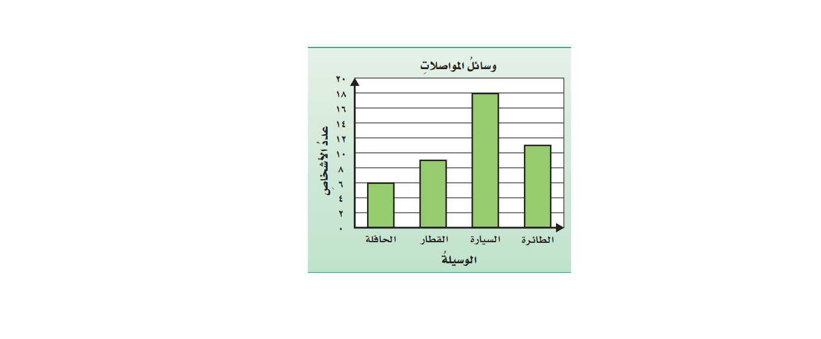
التمثيل التالي يوضح وسائل المواصلات التي استعملها
بعض الأشخاص عند سفرهم داخل المملكة أثناء الاجازة أجب عما يلي:

أ ) عدد الأشخاص اللذين استعملوا القطار =............... شخصًا

ب) عدد الأشخاص اللذين استعملوا السيارة =............... شخصًا

ج) الفرق بين الأشخاص الذين استعملوا السيارة والحافلة =............... شخصًا

السؤال السادس :
10
4
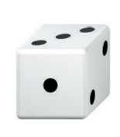
رمي مكعب مرقم من 1 الى 6 مرة واحدة صف ظهور الاحتمالات التالية
أكتب في الفراغ ( مؤكد – قوي – متساوي الإمكانية – ضعيف – مستحيل )

أ ) ظهور العدد 7 .................................... ب) ظهور العدد 3 ....................................

ج) ظهور الاعداد 3،2،1 .................................... د) ظهور الاعداد 6،5،4،3،2،1 ....................................

السؤال السابع : أُلقي مجسم مرقم من 1 إلى 3 وقطعة نقدية واحدة :
10
3
..............................................................................................................................................................................................................................................................................................................................................................................................................................................................................................................................................................................................................................................................................................................................................................................................................................................................................................................................................................................................................................................................................................................................................................................................................................................................................................................................................................................

أ/ مثل جميع النواتج الممكنة مستعملاً الرسم الشجري؟

ب/ ما احتمال ظهور شعار و الرقم 2 ؟ ............

المدخلات (س) | س -٣ | المخرجات
5 | ....... | .......
7 | ....... | .......
السؤال الثامن / أكمل جدول الدالة التالي:-
10
2

السؤال التاسع / حلل العدد 30 إلى عواملة الأولية :
10
2
....................................................................................................................................................
...................................................................................................................................................
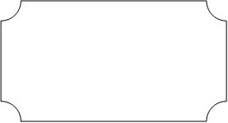
تمت الأسئلة

مع تمنياتي لكم بالتوفيق والنجاح

المملكة العربية السعودية |  | المادة : رياضيات
وزارة التعليم |  | الصف : الخامس ابتدائي
إدارة التعليم بمنطقة |  | الزمن : ساعتان
مكتب التعليم |  | اليوم :
مدرسة |  | التاريخ : / ٨ / ١٤٤٦هـ
اختبار نهاية الفصل الدراسي الثاني (الدور الأول) من العام الدراسي ١٤٤٦ هـ

اسم الطالبة : ........................................................................................ |  | رقم الجلوس: .................................................

درجة س١ |  | درجة س٢ |  | درجة س٣ | درجة س٤ |  |  | المجموع | الدرجة النهائية كتابةً |  |  | المصححة الاسم |  | المراجعة الاسم |  | المدققة الاسم
١٥ |  | ٨ |  | ٧ | ١٠ |  |  | ـــــــــــــــ  ٤٠
١٥

السؤال الأول : اختر الإجابة الصحيحة :

١ | حل المعادلة س + ٣ = إذا كانت س = ه هو :
١ | أ |  | ٧ |  |  | ب | ٨ |  |  | ج | ٩ |  | د |  | ١٠
٢ | حل المعادلة ٣ ص = إذا كانت ص = ۷ هو :
٢ | أ |  | $$١٠$$ |  |  | ب | $$١٤$$ |  |  | ج | $$١٨$$ |  | د |  | $$٢١$$
٣ | قيمة العبارة ( ٢٠ - ١٥ ) × ٢ :
٣ | أ |  | ١٠ |  |  | ب | ١٥ |  |  | ج | ٢٠ |  | د |  | ٢٥
٤ | قسمت ۷ قطع بسكويت على 3 أطفال بالتساوي ما نصيب كل واحد منهم ؟
٤ | أ |  | $$\frac{٣}{٧}$$ |  |  | ب | $$\frac{٧}{٣}$$ |  |  | ج | $$\frac{٥}{٣}$$ |  | د |  | $$\frac{٣}{٥}$$
٥ | يكتب العدد الكسري $\frac{٣}{٥}$ ٢ على صورة كسر غير فعلي :
٥ | أ |  | $$\frac{١٠}{٥}$$ |  |  | ب | $$\frac{١١}{٥}$$ |  |  | ج | $$\frac{١٢}{٥}$$ |  | د |  | $$\frac{١٣}{٥}$$
٦ | يقرب الكسر $\frac{١٣}{١٤}$ إلى أقرب :
٦ | أ |  | صفر |  |  | ب | ١ |  |  | ج | $$\frac{١}{٢}$$ |  | د |  | لا يقرب
٧ | الوسيط للأعداد التالية : ٨، ٩، ٥، ٣،٦ :
٧ | أ |  | ٣ |  |  | ب | ٥ |  |  | ج | ٦ |  | د |  | ٨
٨ | المنوال للبيانات التالية : ٤، ١، ٩، ٧، ٩، ٣، ٢، ٨، ٩ :
٨ | أ |  | $$٩$$ |  |  | ب | $$٧$$ |  |  | ج | $$٣$$ |  | د |  | $$٢$$
٩ | عدد نواتج تجربة رمي قطعة نقدية مرتين :
٩ | أ |  | $$٨$$ |  |  | ب | $$٦$$ |  |  | ج | $$٤$$ |  | د |  | $$٢$$
١٠ | لدى أيمن كيس بداخله ٧ مكعبات زرقاء و ٥ حمراء فما احتمال سحب مكعب لونه أخضر ؟
١٠ | أ |  | مستحيل |  |  | ب | ضعيف |  |  | ج | قوي |  | د |  | مؤكد
١١ | لدى ثامر عدد من الألعاب يزيد بـ ٤ على ما لدى اخته . العبارة الجبرية التي تمثل ما سبق :
١١ | أ |  | س - ٤ |  |  | ب | س ÷ ٤ |  |  | ج | س + ٤ |  | د |  | س × ٤
١٢ | العدد غير الأولي من بين الاعداد التالية هو :
١٢ | أ |  | ١٣ |  |  | ب | ١٦ |  |  | ج | ١٩ |  | د |  | ٢٣
١٣ | المضاعف الثالث للعدد 7 هو :
١٣ | أ |  | ٢١ |  |  | ب | ٢٤ |  |  | ج | ٢٧ |  | د |  | ٣٠
١٤ | المضاعف المشترك الأصغر للعددين : ۱۰ ، ۱٥ :
١٤ | أ |  | ١٥ |  |  | ب | ٢٠ |  |  | ج | ٢٥ |  | د |  | ٣٠
١٥ | قواسم العدد ١٠ هي :
١٥ | أ |  | ١، ٢، ٥، ١٠ |  |  | ب | ١، ٣، ٥، ٦ |  |  | ج | ١، ٤، ٥، ٨ |  | د |  | ١، ٥، ٨، ١٠

٨
السؤال الثاني : ضع علامة (√) أمام العبارة الصحيحة، وعلامة (×) أمام العبارة الخاطئة فيما يلي:
١ | الوسيط هو العدد الأوسط بعد ترتيب البيانات تصاعديا أو تنازليا ( (
٢ | المنوال هو العدد الأقل تكرارا في مجموعة البيانات ( )
٣ | الكسر $\frac{٥}{٧}$ مكتوب في أبسط صورة ( )
٤ | الكسر الاعتيادي هو الكسر الذي بسطه أصغر من مقامه ( )
٥ | $\frac{٨}{٩}$ < $\frac{١}{٤}$ ( )
٦ | تتكون العبارة الجبرية من متغير وعملية حسابية وعدد ( )
٧ | الكسرين $\frac{٣}{٥}$ ، $\frac{٤}{٧}$ متكافئين ( )
٨ | العوامل الأولية للعدد ( ۱۸ ) هي : ۲ × ۳ × ۳ ( )

٧
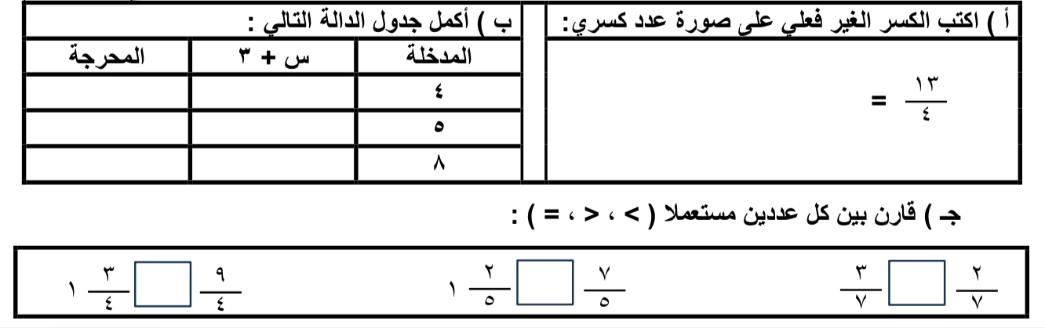
السؤال الثالث :

١٠
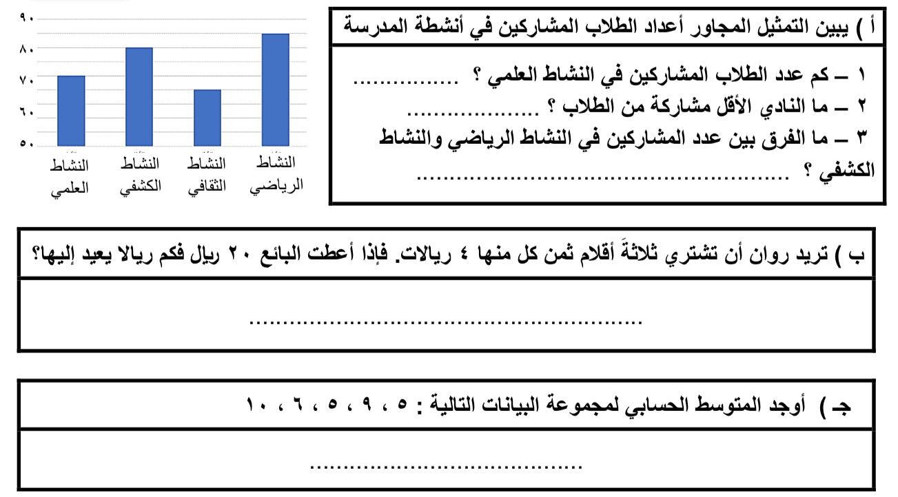
السؤال الرابع :
انتهت الأسئلة ،،،، مع تمنياتي لكم بالتوفيق

المعلمة المادة /

 | بسم الله الرحمن الرحيم
المملكة العربية السعودية |  | المادة: رياضيات
وزارة التعليم |  | الصف: الخامس
إدارة التعليم بمحافظة |  | الزمن: ساعتان
مكتب التعليم |  | مدرسة
أسئلة اختبار نهاية الفصل الدراسي الثاني من العام الدراسي 1446 هـ

  اسم الطالب: نموذج اختبار نهائي |  | رقم الجلوس:.................................................

السؤال |  | درجة الطالب | درجة السؤال
الأول |  |  | ١٠
الثاني |  |  | 4
الثالث |  |  | 6
الرابع |  |  | 10
الخامس |  |  | 10
المجموع

درجة الطالب كتابة من |  |  |  | الدرجة رقما من

المعلم المصحح | التوقيع
المعلم المراجع | التوقيع

استعن بالله تعالى، ثم ابدأ الحل في الصفحة التالية
السؤال الأول: اختر الإجابة الصحيحة في كل سؤال مما يأتي:
1 | اعمار طلاب: 6،8،9،7،6،9،9،7 المنوال هو :
1 | أ | 6 | ب | 7 | ج | 8 | د | 9
2 | عبارة عدد مضروب في 8 هي :
2 | أ | س + 8 | ب | س ÷ 8 | ج | س - 8 | د | 8 × س

3 | الوسيط للبيانات التالية: 7 ، 2 ، 9 ، 1 ، 5 هو
3 | أ | 5 | ب | 2 | ج | 9 | د | 7

4 | سلة فواكه فيها 8 تفاحات ، 2 خضراء و 2 صفراء ، و ٤ حمراء ،  إذا أخذت دون أن تنظر إليها، فما أحتمال أن تكون حمراء؟
4 | أ | $$\frac{٤}{٨}$$ | ب | $$\frac{٢}{٨}$$ | ج | $$\frac{٥}{٨}$$ | د | $$\frac{١}{٨}$$

5 | احتمال ظهور الحرف ( ن ) في كلمة ( السعودية )
5 | أ | مؤكد | ب | ضعيف | ج | قوي | د | مستحيل

6 | عند إلقاء مكعب الأرقام ( 1- 6 ) إحتمال عدد أكبر من 10 هو
6 | أ | صفر | ب | 2 | ج | 6 | د | 1

7 | في العبارة التالية ( ص+ 4) – 5 = 8 تكون قيمة (ص)
7 | أ | 8 | ب | 9 | ج | 10 | د | 11

8 | إذا كانت ف =10 فإن قيمة العبارة التالية ( ف÷2 ) =
8 | أ | 5 | ب | 6 | ج | 7 | د | 8

9 | العدد الكسري المكافئ للكسر $\frac{8}{3}$ هو :
9 | أ | $\frac{2}{3}$2 | ب | $\frac{3}{8}$2 | ج | $\frac{2}{8}$3 | د | $\frac{2}{3}$8

10 | الكسر غير الفعلي المكافئ للعد الكسري التالي $\frac{1}{4}$3 هو :
10 | أ | $$\frac{٤}{٤}$$ | ب | $$\frac{٨}{٣}$$ | ج | $$\frac{١٣}{٣}$$ | د | $$\frac{١٣}{٤}$$

السؤال الثاني: ضع علامة (√) أمام العبارة الصحيحة، وعلامة (×) أمام العبارة الخاطئة فيما يلي:
1 | يكتب العدد الكسري $\frac{1}{2}$2 في صورة كسر غير فعلي $\frac{6}{2}$ ( )
2 | الكسر الاعتيادي هو الكسر الذي بسطه أكبر من مقامه ( )
3 | القاسم المشترك الأكبر للعددين ( 15 , 20 ) هو 5 ( )
4 | العدد 17 هو عدد غير أولي ( )

إقتسم أربعة أخوة قطعة أرض بالتساوي، مانصيب كل واحد منهم ؟

السؤال الثالث: ( أ ) قارن بوضع الإشارة المناسبة ( ب )
(>، <، = ) في الفراغات التالية: $\frac{٤}{٧}$ $\frac{٦}{١٠}$

$٢\frac{١}{٩}$ $\frac{١٩}{٩}$

السؤال الرابع: اوجد نواتج العمليات التالية:
( أ ) اكتب الكسر التالي في أبسط صورة :  $\frac{٨}{٢٤}$ | ( ب ) أوجد القواسم المشتركة للعددين : 9 ، ١٢
( ج ) ثمن كل قصة مصورة ٤ ريالات | ( د ) اكتب مضاعفات العددين ٢ ، ٤ لتجد أول مضاعفين مشتركين
  المدخلات ( س ) | ٤ س | المخرجات
  3
  4
  5
السؤال الخامس: ( أ ) اوجد قيمة العبارات التالية ، مستخدما ترتيب العمليات :

( 15– 5 ) × ( 3 + 3 ) 15 – 3 × 4

( ب ) حلل العدد ١٨ إلى عوامله الأولية : | ( ج ) اكتب كل كسر مما يأتي على صورة كسر غير فعلي :  $\frac{2}{3}$5 =  $\frac{1}{6}$4 =
انتهت الأسئلة .. وفقكم الله

المملكة العربية السعودية  وزارة التعليم  إدارة تعليم  اختبار الفصل الدراسي (الثاني) الدور (الأول) – مادة الــريــاضــيـات – للعام الدراسي 1445هـ - 1446هـ | 10  40   | الـمـادة: ريــاضــيـات  الــزمن: ســاعـــتــان  الـصف: الخامس الابتدائي  التاريخ: ... / ... / 1446هـ

اسم الطالب: ............................................................ | رقم الجلوس: ................
10
12
اختر الإجابة الصحيحة في كل مما يلي :
1  الســــؤال الثاني | اختار العدد الذي يجعل المعادلة صحيحة 3 + ط = 11 |  | 2 | لدينا كيس به قطع ملونه 5 حمراء ، 3 صفراء ، 2 زرقاء، فما احتمال اختيار قطعة حمراء
أ- |  | 8 | أ- |  | مؤكد
ب- |  | 7 | ب- |  | مستحيل
ج- |  | 6 | ج- |  | قوي
د- |  | 5 | د- |  | متساوي الامكانية
3 | 28 مقسوماً على ص |  | 4 | المضاعف الثالث للعدد 4 هو
أ- |  | 28 ÷ ص | أ- |  | 8
ب- |  | 28 + ص | ب- |  | 20
ج- |  | ص ÷ 28 | ج- |  | 24
د- |  | 28ص | د- |  | 12
5 | تقاسم ثلاثة أشخاص اربع فطائر بالتساوي، ما نصيب كل واحد منهم؟ |  | 6 | ما احتمال ظهور عدد زوجي بين هذه الأعداد : 2 ، 6 ، 13 ، 16 ، 7 ، 18
أ- |  | $\frac{1}{3}$1 | أ- |  | $\frac{6}{6}$
ب- |  | $\frac{1}{3}$ | ب- |  | $\frac{2}{6}$
ج- |  | $\frac{2}{3}$ | ج- |  | $\frac{3}{6}$
د- |  | $\frac{3}{4}$ | د- |  | $\frac{4}{6}$
7 | اختار الوسيط لمجموعة البيانات التالية: 1، 0 ، 2 ، 5 ، 8 ، 2 ، 9 ، 2 ، 7 |  | 8 | قواسم العدد 6 هي:
أ- |  | 2 | أ- |  | 1 ، 6
ب- |  | 5 | ب- |  | 2 ، 3
ج- |  | 9 | ج- |  | 1 ، 6 ، 2
د- |  | 1 | د- |  | 1 ، 6 ، 2 ، 3
9 | أوجد المنوال من بين هذه الأعداد: 8 ، 5 ، 2 ، 2 ، 5 ، 9 ، 2 ، |  | 10 | القاسم المشترك الأكبر للعددين 6 وَ 9
أ- |  | 2 | أ- |  | 1
ب- |  | 5 | ب- |  | 2
ج- |  | 9 | ج- |  | 6
د- |  | 8 | د- |  | 3
11 | اوجد المتوسط الحسابي للبانات التالية: 2 ، 9 ، 4 ، 8 ، 12 |  | 12 | المضاعف المشترك الأصغر للعددين: 4 و َ 6
أ- |  | 7 | أ- |  | 8
ب- |  | 8 | ب- |  | 20
ج- |  | 9 | ج- |  | 16
د- |  | 6 | د- |  | 12

ضع علامة ( √ ) امام العبارة الصحيحة وعلامة ( x ) امام العبارة الخاطئة
10
28
1- | إذا كان س =4 فإن قيمة العبارة س + 6 = 10
2- | إذا كان ص= 2 فإن العبارة 2ص = 4
3- | الكسر غير الفعلي $\frac{9}{4}$ يكتب في صورة عدد كسري $\frac{1}{4}$2
4- | المنوال لمجموعة الأرقام التالية 2 ، 7 ، 3 ، 7 ، 6 هو 7
5- | رمى المعلم أيمن قطعتي نقد مرة واحدة معاً فإن عدد النواتج هو 6
6- | القاسم المشترك الأكبر للعددين 4 وَ 8 هو 2
7- | المضاعف المشترك الأصغر للعددين 2 وَ 3 هو 3
8- | $EQ \backslash F(3;6)$ = $\frac{9}{}$فإن العدد الذي يجعل الكسرين متكافئين هو 12
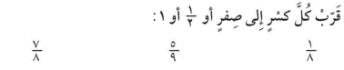

اوجد قيمة العبارات التالية

5 × 2 – 12 =

4 × (3-15) =

اكتب كسرين مكافئين للكسر التالي :
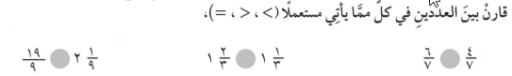
$\frac{1}{3}$= ـــــــــ = ـــــــــ
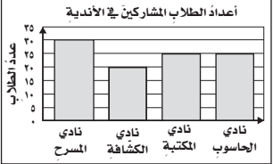
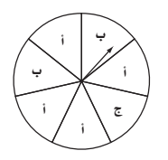

صف الاحتمال ( مؤكد او قوي او ضعيف او متساوي الامكانية) :

- حرف أ......................... 2- حرف ب .........................

- حرف أ ب ج ......................... 4- حرف ع .........................
- النشاط الأكثر قبولا هو ...........

- النشاط الأقل قبولا هو ............

- الفرق بين المسرح والكشافة ...............

- عدد الطلاب المشاركين ....................

المملكة العربية السعودية  وزارة التعليم  ادارة التعليم بمنطقة  الابتدائية |  | اليوم : الأحد  التاريخ : / / 1446هـ  الزمن : ساعتان  المادة رياضيات
اسئلة اختبار مادة الرياضيات الدور الاول الفصل الدراسي الثاني لعام 1446هـ
اسم الطالبة : ............................................................................................. |  | رقم الجلوس : .................................
س1 | س2 | س3 | الدرجه رقما | الدرجة كتابة | المعلمة المصححة | المعلمة المراجعة | المعلمة المدققة
السؤال الأول : ضعي علامة ✓ امام العبارة الصحيحة و X امام العبارات الخاطئة فيما يلي :

 |  |  | 10
1 | تكتب العبارة ( الفرق بين 8 و ص ) بالطريقة 8 + ص
2 | عندما ف = 10 و د = 5 فإن ف ÷ د = 2
3 | 21 = 7 س ، قيمة س في المعادلة هي س = 4
4 | اذا كان احتمال الحدث أقل من متساوي الإمكانية يوصف بأنه احتمال قوي .
5 | $\frac{ ٤}{٥}$الكسر مكتوب في أبسط صورة .
6 | المضاعف المشترك الأصغر للعددين 2 و 4 هو 8
7 | الحدث المستحيل يكون احتمال حدوثه صفر.
8 | العدد الأولي له اكثر من قاسمان .
9 | الكسران $\frac{١}{٣}$ و $\frac{٣}{٩}$ متكافئان.
10 | يتكون العدد الكسري من عدد وكسر وتكون قيمته أكبر من واحد .

2 – أجيـــبي عـــن الاسئـــلة الــتاليـــــــة:

 |  | 5
أوجدي ق . م . أ للعددين 15 و 20 ؟  ق 15 = .................................................  ق 20 = ................................................  ق . م = ........................ق . م . أ = .......... | 30بيضه تم ترتيبها بطريقة 15 × 2 ،  أذكري طرق أخرى لترتيب البيض ؟  الطريقة الأولى .................................  الطريقة الثانية .....................................
السؤال الثاني : اختاري الإجابة الصحيحة مما يلي ؟
 |  |  |  |  |  |  |  |  | 15
1 | إذا كـــانت س = 5 فإن قيـــمة 6 – س =
1 | أ | صفر | ب | 1 | جـ | 2 | د | 3
2 | قـيمـة المخــرجـة الـمفـقـودة فـي الـجـدول
  س | 2 | 4 | 6 | 8
  ص | 0 | ..... | 4 | 6
2 | أ | 2 | ب | 4 | جـ | 6 | د | 8
3 | وزع معـلم 3 كجم من الصلصال على اربعـة طـلاب بالتـسـاوي . نصـيـب كـل طـالب =
3 | أ | $$\frac{٣}{٤}$$ | ب | $$\frac{٤}{٣}$$ | جـ | $$\frac{٣}{٥}$$ | د | $$\frac{٥}{٣}$$
4 | ينتـج مصـنع مـن القـمـاش $\frac{٢٦}{٥}$ مـليـون متر . العـدد الكـسـري =
4 | أ | $\frac{٥}{٥}$ 1 | ب | $\frac{ ٣}{٥}$1 | جـ | $\frac{١}{٥}$5 | د | $\frac{٢}{٥}$2
5 | اكــلت هنـد $\frac{٥}{١٢}$ من الفطـيرة . الـتقديـر الأفـضـل للكـميـة التي أكـلتـها هـند هـي
5 | أ | ربع الفطيرة | ب | نصف الفطيرة | جـ | ثلث الفطيرة | د | الفطيرة كلها
6 | يقـرب الكـسر $\frac{١}{٩}$ إلى أقـرب
6 | أ | صفر | ب | نصف | جـ | 1 | د | 10
7 | احتمال سحـب عـدد زوجي من مكـعب الأرقـام ( 1 إلى 6 ) =
7 | أ | $$\frac{١}{٦}$$ | ب | $$\frac{١}{٣}$$ | جـ | $$\frac{١}{٤}$$ | د | $$\frac{١}{٢}$$
8 | 12 – 5 × 2 =
8 | أ | 2 | ب | 4 | جـ | 6 | د | 8
9 | العـدد الأولـي مـن بـين الأعــداد التالية هـو
9 | أ | 18 | ب | 17 | جـ | 16 | د | 15
10 | العـدد المـناسب لـمـلء الـفـراغ حتى يصـبح الكســران متــكافئــان $\frac{٤}{٩}$ = $\frac{١٦}{}$
10 | أ | 40 | ب | 36 | جـ | 32 | د | 28
11 | تـكتـب العبــارة ضــعـف ك بالصـورة
11 | أ | 2 ك | ب | ك + 2 | جـ | ك - 2 | د | ك ÷ 2
12 | ثمن كتب : 20 – 15 – 15 – 13 – 8 المنـوال لهـذه البـيانـات هــو
12 | أ | 8 | ب | 13 | جـ | 15 | د | 20
13 | الـرمز المــناسب للمــقـارنـة بــين $\frac{٢}{٦}$ $\frac{٣}{٦}$
13 | أ | < | ب | > | جـ | = | د | +
14 | عــدد النـواتـج الـممكنة لاخـتيار حـرف مـن حــروف كلـمـة سـعـودي =
14 | أ | 8 | ب | 7 | جـ | 6 | د | 5
15 | جـهـاز كتـلتـه 6كجم ، كتـلة 5 أجـهـزة مـن هــذا النـوع =
15 | أ | 20كجم | ب | 25كجم | جـ | 30كجم | د | 35كجم

السؤال الثالث : أجيبي عن الأسئلة التالية مع ذكر خطوات الحل ؟
السؤال الثالث : أجيبي عن الأسئلة التالية مع ذكر خطوات الحل ؟ | 10
2
أوجـــدي المـتوسـط الحسـابي والـوسيـط للـبيـانـات التـاليـة :
كمية الأمطار بالسنتمترات = 1 ، 2 ، 0 ، 5 ، 8 ، 2 ، 9 ، 2، 7

المتوسط الحسابي = ...........................................................................................

الوسيط = ......................................................................................................

2

حــللي العــدد 20 إلـى عــوامـله الأوليـة ؟
..................................................................................................................

......................................................................................................................................

3
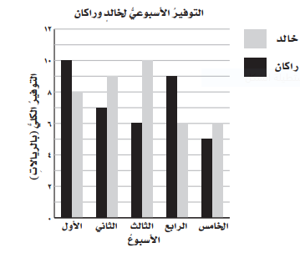
مـن التـمثيـل المـجاور، أجيبي عن الأسئلة التالية :

- ما الأسبوع الذي وفر فيه خالد 9 ريالات ؟
.................................................

- أيهما وفر مبلغ أكثر في الاسبوع الرابع ؟
...........................................................

- ما الفرق بين مقدار الزيادة في التوفير بينهما
في الاسبوع الثالث ؟
......................................................................................................................................

2

الـقيت قـطعـة نقـدية مـرتيـن ، مثـلي النـواتـج بـالرسـم الشـجـري ؟
....................................................................................................................

........................................................................................................................................

1

قــارني باســتعمــال الــرمــوز > ، < ، =

$\frac{٢}{٥}$ $\frac{٣}{١٠}$

انتهت الأسئلة ،،،، بالتوفيق للجميع

المملكة العربية السعودية
وزارة التعليم
ادارة التعليم ............
ابتدائية : ............
الاختبار النهائي
للفصل الدراسي الثاني 1446هـ
المادة : رياضيات
الزمن: ساعتان


اسم الطالب / ................................................................. الصف : ا لخامس / .........
اختر الإجابة الصحيحة مما يأتي : كل سؤال درجتان
عدد | السؤال | خيارات الإجابة
1 | اوجد قيمة العبارة س+6 ؟ إذا كانت س = 5 | 12 ، 10 ، 11
2 | اوجد قيمة العبارة 5×جـ ؟ إذا كانت جـ = 7 | 30 ، 32 ، 35
3 | اوجد قيمة العبارة ؟ 12 - 2 × 5 | 50 ، 100 ، 2
4 | اكتب الكسر $\frac{5}{2}$ على صورة عدد كسري ؟ | $\frac{1}{2}$1 ، $\frac{1}{2}$3 ، $\frac{1}{2}$2
5 | اكتب العدد الكسري $\frac{1}{4}$3 على صورة كسر غير فعلي ؟ | 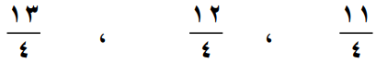
6 | الكسر $\frac{1}{8}$ هو اقرب الى ؟ | صفر ، $\frac{1}{2}$ ، 1
7 | كيس فيه 10 كرات (6 حمراء و2 زرقاء و2 صفراء) صف احتمال وخروج كرة حمراء ؟ | قوي ، ضعيف ، مستحيل
8 | 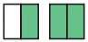  ما الكسر الذي يمثل النموذج ؟ | $\frac{3}{2}$ ، $\frac{2}{2}$ ، $\frac{1}{2}$
9 | ما الوسيط والمنوال لهذه البيانات (10،9،6،5،5) ؟ الوسيط ......... المنوال .........
10 | 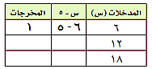  أكمل الجدول التالي ؟
يتبع ...

عدد | السؤال | خيارات الإجابة
11 | 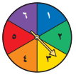  بعد تدوير القرص فإن احتمال حدث ؟  ح4 = $\frac{1}{6}$ | صواب ، خطأ
12 | المتوسط الحسابي لمجموعة من البيانات هو مجموع البيانات مقسوما على عددها ؟ | صواب ، خطأ
13 | في ترتيب العمليات ابدأ بعمليات مابين الاقواس؟ | صواب ، خطأ
14 | $\frac{1}{3}$ = $\frac{3}{9}$ | صواب ، خطأ
15 | العدد 9 هو عدد غير اولي ؟ | صواب ، خطأ
16 | $\frac{4}{7}$ < $\frac{6}{7}$ | صواب ، خطأ
17 | البسط هو العدد السفلي في الكسر ويدل على عدد الأجزاء ؟ | صواب ، خطأ
18 | القواسم المشتركة للعددن 20،5 هي (5،2،1) | صواب ، خطأ
19 | حل المعادلة التالية ؟  5 + س = 11  س = ........ | 20 | حل المعادلة التالية ؟  2 ب = 8  ب = ..........

تمت الأسئلة ...

